Nefrostomier, pigtail, uretärkateter

Revidering i denna version
Tillägg att det även gäller IMA.

Bakgrund
Avsaknad av omvårdnads riktlinjer för hantering av nefrostomier

Syfte
Att få ett enhetligt och hygieniskt sätt att hantera nefrostomier.

Vilka berörs
Sjuksköterskor och undersköterskor som arbetar på IVA, IMA och UVA

Kirurgiskt ingrepp
Behandling av ett avflödeshinder från njurbäckenet med inläggning av pyelostomikateter, pigtail.

Omvårdnad
Kontroll av insticket dagligen. Tvätta med klorhexedinsprit, torka torrt med kompress.

Omläggning
- Omläggning var 5:e dag med förband Skater fix, eller steril kompress
och plastfilm.
- Klipp i kompressen till mitten, trä slangen in i klippet skall täcka insticket
- Lägg en kompress ovan
- Lägg över plastfilm
- En koppling runt koppling som skydd för tryck + en flexitrack för fixering obs inget drag i blå slang
- KAD påse byts var 5.e dag
- Mellankoppling byts vb

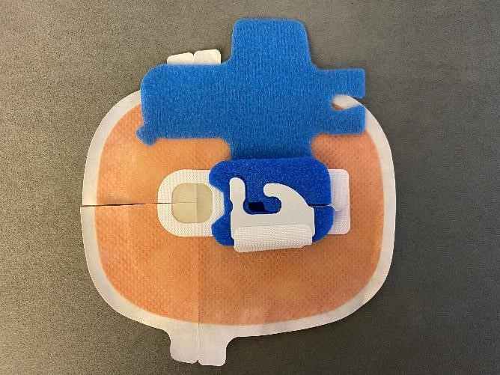

Skater fix förband

